Отчёт по лабораторной работе «Основы командной строки»
по дисциплине «Операционные системы»

ФИО студента Исламов Линар Радикович
Группа ИС-22/9-П

- Запустить окно командной оболочки cmd.exe и изменить общие настройки (вид окна, цвет фона и шрифта).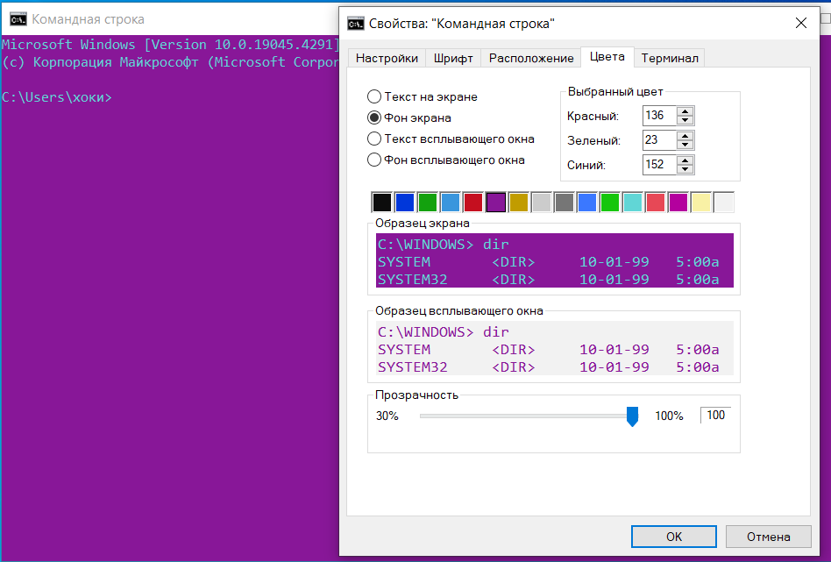
- Сменить текущий диск на другой (предварительно проверив на компьютере
название дополнительного диска); - (сказали не делать, ну я и не сделал)
- Произвести очистку экрана; 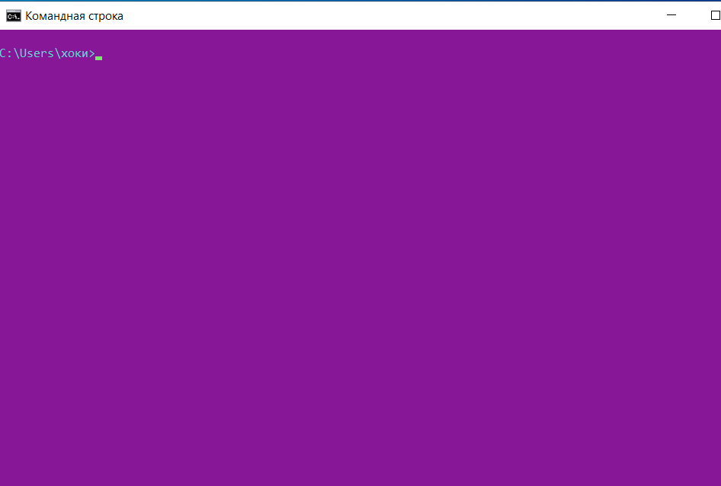
- Назначить заголовком окна для текущего сеанса интерпретатора командных
строк CMD.EXE свою фамилию и группу;
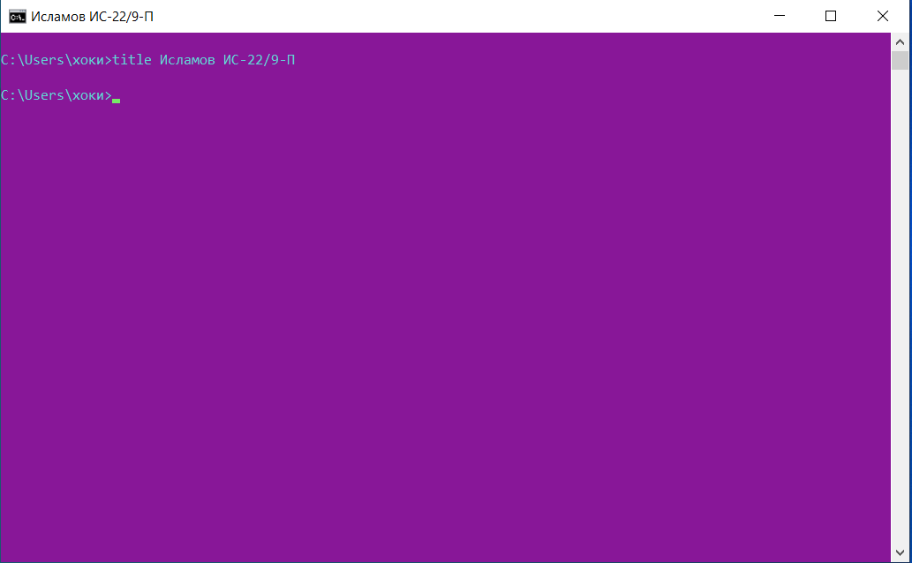
- Вывести на экран версию операционной системы, установленную в компьютере;
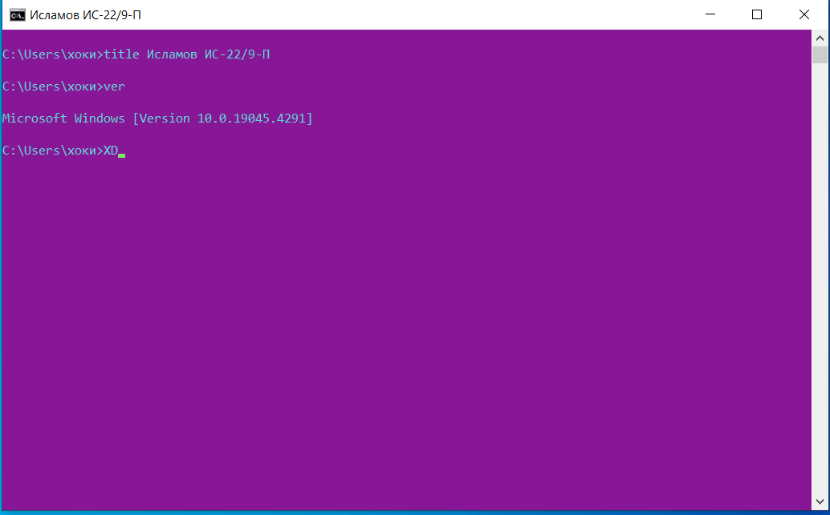
- Вывести на экран информации о конфигурациях системы;
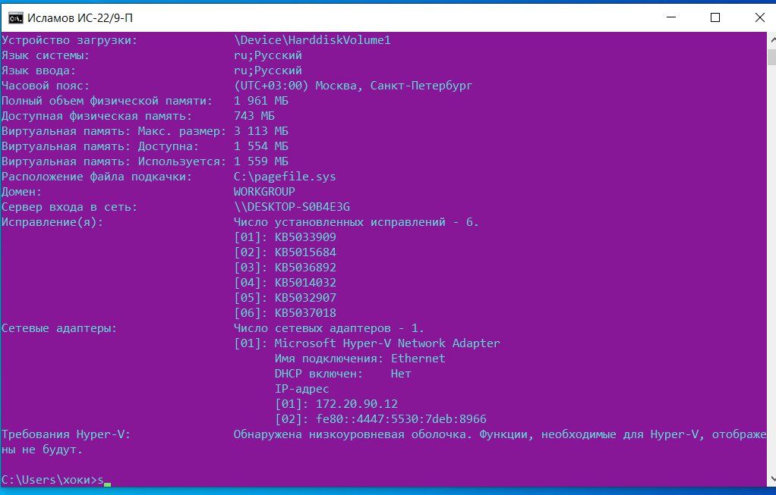
- Используя оператор для разделения нескольких команд в одной командной строке, вывести на экран дату, а затем время, установленные в компьютере; при этом на запрос ввода новых параметров (даты и времени) нажмите Enter;
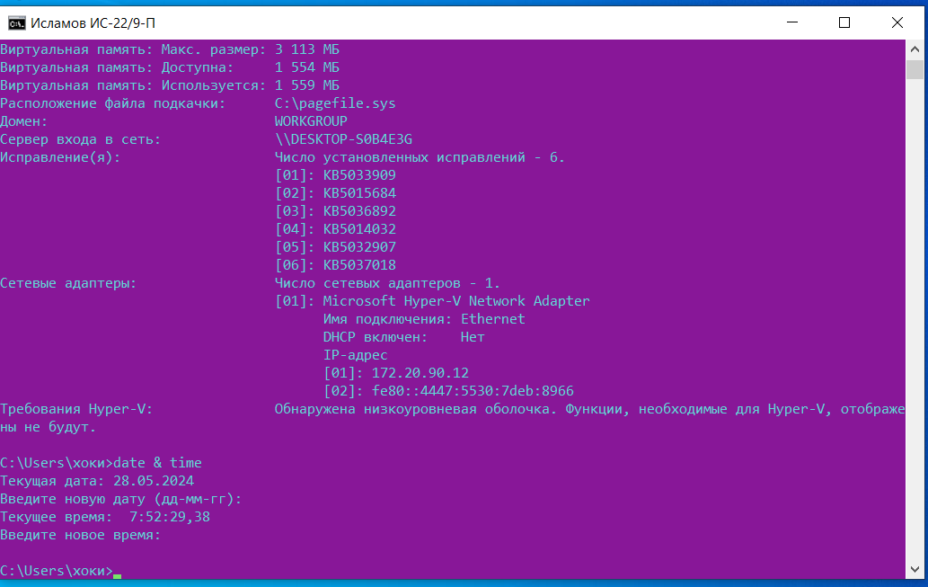
- Проверить действие вышеперечисленных клавиш управления списком команд в следующем порядке: ↑ , ↓ , F7, F9, Alt + F7.
